淡江時報 第 1148 期
水上救生社成功泳渡日月潭
學生大代誌
【記者吳映️彤淡水校園報導】水上救生社9月4日參與日月潭國際萬人泳渡嘉年華，本次活動是40年來頭一遭因颱風攪局，導致萬人泳渡在風雨中進行，許多人因此打退堂鼓，但澆不熄水上救生社14名參與成員的熱情，仍然按照速度分成3組，採取2至3個人一起行動、互相照顧，最後在2個小時內順利完成泳渡日月潭的壯舉，並上岸領取證書及紀念衫。

社長、運管四鄧皓云表示：「在天氣狀況不佳的情況下，能順利完成泳渡，覺得很有成就感。這要歸功於平常勤練習培養出好體能，深水池訓練及海訓有助於克服腳碰不到底的恐懼，除此之外，海訓也可學習熟練專業用具來進行更進階的救生活動。」

歷史四劉晏伶分享，「人生就是要盡力去嘗試，和朋友相互扶持游完約3000公尺後，為自己願意堅持完成全程而感到佩服，畢竟平日札實的訓練就是為了成就更好的自己。」水上救生社將於9月20日正式開課，藉由水測，讓教練團了解學員的程度，並對課程進行調整，邀請有興趣的朋友們一起來參加。
2022/09/18

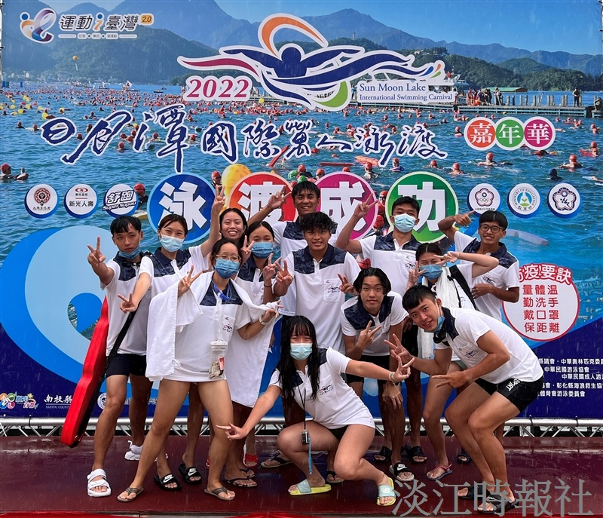
水上救生社9月4日不畏風雨，參與日月潭國際萬人泳渡嘉年華。（圖／水上救生社提供）

